***FOD Teoria clase 1:***

Que es una Base de Datos?

* Es una colección de datos relacionados.
* Un dato representa hechos conocidos que pueden registrarse y que tienen un resultado implícito.

Propiedades implícitas de una Base de Datos

Es una colección de datos con significados inherentes. Un conjunto aleatorio de datos no puede considerarse una Base de Datos.

Una Base de Datos se diseña, construye y completa de datos para un propósito especifico.

Una Base de Datos está sustentada físicamente en archivos en dispositivos de almacenamiento persistente de datos.

Archivos:

Colección de registros guardados en almacenamiento secundario, que abarca entidades con un aspecto común y originadas para algún propósito particular.

Los archivos residen en dispositivos de memoria secundaria, los cuales son capaces de retener la información luego de que el programa finaliza o luego de apagar la computadora.

Archivos Físicos y Archivos lógicos

Archivo Fisico: Es el archivo residente en la memoria secundaria y es administrado (ubicación,tipos de operaciones) por el sistema operativo.

Archivo Logico: Es el archivo utilizado desde el algoritmo. Cuando el algoritmo necesita operar con un archivo, genera una conexión con el sistema operativo.

Organización de Archivos:

Secuencia de Bytes:

* No se puede determinar fácilmente el comienzo y el fin de cada dato
* Archivos de Texto.

Registros y campos:

* Campo: Unidad mas pequeña, lógicamente significativa de un archivo.
* Registro: Conjunto de campos agrupados que definen un elemento del archivo.

Accesos a archivos

* Secuencial Fisico: Acceso a los registros uno tras otro, y en el orden físico en el que están guardados.
* Secuencial Indizado (logico): Acceso a los registros de acuerdo al orden establecido por otra estructura. EJ: índice de un libro.
* Directo: Se accede a un registro determinado sin necesidad de haber accedido a los anteriores.

Tipos de archivos

* Serie: Cada registro es accesible solo luego de procesar su anterior. (Simple de acceder, acceso secuencial fisico)
* Secuencial: Los registros son accesibles en orden de alguna clave (Acceso secuencial logico)
* Directo: Se accede al registro deseado. (Acceso directo)

Dos niveles de archivos:

* Fisico (almacenamiento secundario)
* Logico (dentro del programa)

Buffers

Memoria intermedia entre un archivo y un programa donde los datos residen provisoriamente hasta ser almacenados en memoria secundaria

* Los buffers ocupan lugar en la RAM
* S.O Es el encargado de manipular buffers

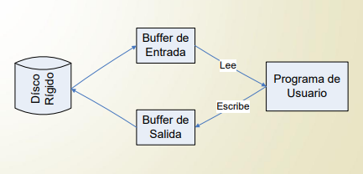

Archivos en Pascal

